もりおか子育て応援プラザ物件概要
別図

名 称 | 第８大通ビル
場 所 | 大通一丁目９-12
建物総階数 | 地下１階地上６階
階 | ３階（公共エリア）
位置図
平面図 | 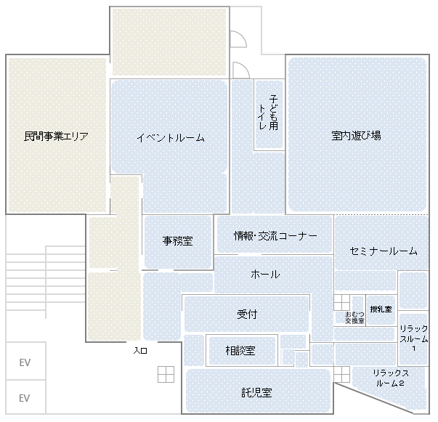
写真 | 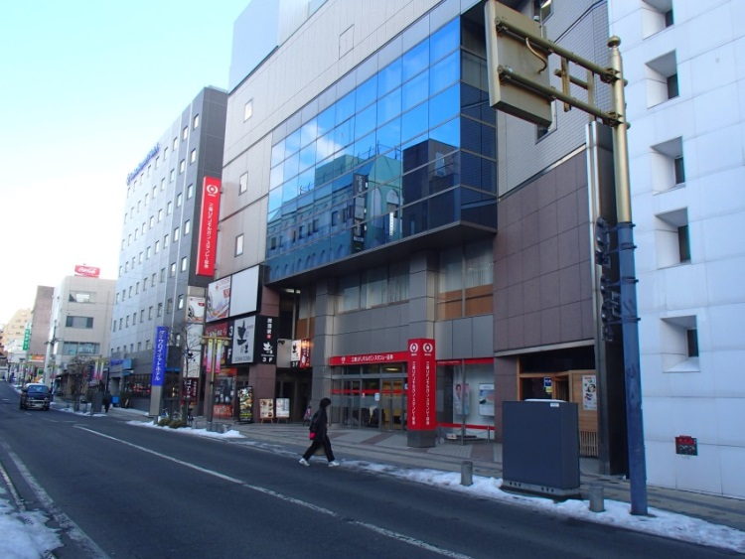  （建物外観 中央の物件）

